PENINGKATAN KESADARAN LITERASI DIGITAL DIKALANGAN SISWA-SISWI PKBM TANDA GENAP

¹ Fitri Dwi Lestari, ²Vania Utamie Subiakto, ³Ida Royani Damayanti
¹Fakultas Bisnis dan Ilmu Sosial Universitas Dian Nusantara
²Fakultas Ilmu Komunikasi Universitas Mercu Buana
³Fakultas Bisnis dan Ilmu Sosial Universitas Dian Nusantara
email: ¹fitri.dwi.lestari@undira.ac.id, ²vania.utamie@mercubuana.ac.id, ³ida.damayanti@undira.ac.id

Abstrak
Tujuan dari pengabdian pada masyarakat kali ini, adalah untuk memberikan kesadaran literasi digital dikalangan generasi muda khususnya pada siswa-siswi PKBM TANDA GENAP. Dalam meningkatkan kesadaran dan mengoptimalisasi dalam pembangunan literasi digital, dimana generasi muda harus mampu membentuk sikap dan perilaku yang unggul dalam perkembangan teknologi sekarang ini, dikarenakan masifnya pemberitaan media dan keterbukaan informasi yang dapat dibuka dengan mudah sehingga perlu adanya filterisasi dalam menerima informasi, hingga penyebaran informasi. Kegiatan pengabdian ini juga dilatarbelakangi oleh masih masifnya pemberitaan hoax yang masif beredar di dalam media sosial seperti Instagram, WhattApp, Facebook maupun Twitter. Tidak hanya itu, perkembangan teknologi digital saat ini juga semakin banyak, sehingga mampu digunakan oleh semua kalangan terutama generasi muda. Fenomena saat ini juga, Banyaknya pemberitaan hoax yang beredar di dalam media sosial sehingga diperlukan filterisasi oleh generasi muda dalam memperoleh informasi, menyebarkan informasi ataupun adanya kemampuan melek media atas keterbukaan informasi yang semakin masif saat ini.
Siswa-siswa PKBM TANDA GENAP merupakaan generasi muda yang berada di wilayah Ibu Kota DKI Jakarta yang seyogyanya sudah mampu lebih cerdas dalam mengakses perkembangan teknologi saat ini. untuk itu, penulis akan melakukan kegiatan pengabdian kepada masyarakat mengenai Penyuluhan Kesadaran Literasi Digital Dikalangan Siswa-Siswi PKBM TANDA GENAP. Hasil dari kegiatan ini, dimana Peserta tidak hanya mendapatkan pengetahuan teoretis tentang literasi digital, tetapi juga memiliki keterampilan praktis dalam menghadapi tantangan era digital. Kesadaran mereka tentang risiko online telah meningkat, dan mereka kini mampu mengambil keputusan yang lebih bijaksana saat berinteraksi dengan teknologi. Sehingga membawa perubahan budaya digital di lingkungan sekolah dan keluarga, di mana literasi digital menjadi prioritas yang diakui oleh semua pihak terkait.

Kata Kunci : Literasi digital, Kesadaran, Siswa-siswi, PKBM TANDA GENAP, DKI Jakarta

Pendahuluan
Kegiatan pengabdian ini dilatarbelakangi oleh masih masifnya pemberitaan hoax yang masif beredar di dalam media sosial seperti Instagram, WhattApp, Facebook maupun Twitter. Tidak hanya itu, perkembangan teknologi digital saat ini juga semakin banyak, sehingga mampu digunakan oleh semua kalangan terutama generasi muda. Fenomena saat ini juga, Banyaknya pemberitaan hoax yang beredar di dalam media sosial sehingga diperlukan filterisasi oleh generasi muda dalam memperoleh informasi, menyebarkan informasi ataupun adanya kemampuan melek media atas keterbukaan informasi yang semakin masif saat ini. Siswa-siswa PKBM TANDA GENAP merupakaan generasi muda yang berada di wilayah Ibu Kota DKI Jakarta yang seyogyanya sudah mampu lebih cerdas dalam mengakses perkembangan teknologi saat ini.
Siswa-siswi PKBM TANDA GENAP merupakan perwakilan generasi yang tumbuh dengan teknologi. Dimana sekolah ini ialah sekolah yang bergerak pada program penyetaraan paket C. Terutama keberadaan mereka di wilayah Ibu Kota DKI Jakarta, yang dimana Mereka telah menghabiskan seluruh hidup meraka dengan dikelilingi oleh dan menggunakan teknologi. Terlebih siswa Indonesia sebanyak 81% menggunakan ponsel pintar untuk mengerjakaan pekerjaan rumah dan Lebih dari 67% siswa Indonesia menggunakan ponsel pintar di kelas (Cambridge Assessment International Education, n.d.). Berdasarkan data, rata-rata siswa Indonesia menghabiskan lebih dari lima jam perhari dalam menggunakan ponsel pintar (Pratama, 2018). Oleh karena itu siswa saat ini dapat dikatakan sebagai siswa Digital Native, istilah ini pertama kali dikemukakan oleh Marc Prensky pada tahun 2001 yang merujuk kepada generasi yang sejak lahir telah dihadapkan dengan teknologi digital (Prensky, 2001).
Perkembangan teknologi media digital sekarang ini semakin maraknya informasi baik dan buruk mulai menyebar dengan cepat di internet. Sehingga diperlukan adanya kemampuan untuk adanya pemahaman penggunaan media sosial, etika dalam menggunakan media sosial, serta perilaku saat menggunakan media sosial tersebut. Tidak sedikit generasi muda suka dapat mengkonsumsi media sosial sehingga diperlukan adanya edukasi di dalamnya. Penyebaran yang masif menyebabkan adanya kesempatan generasi muda khususnya siswa-siswi akan berada dalam situasi yang sulit, dimana meraka harus menentukan keputusan dengan cepat dan berkonsekuensi. Tidak hanya itu, siswa-siswi harus cerdas dalam memanfaatkan Internet sebaik-baiknya dan perlu mempersiapkan untuk membuat keputusan yang cerdas. Literasi digital diperlukan untuk mengajarkan anak-anak dasar-dasar bersosialisasi dan keamanan digital sehingga mereka dapat menjelajahi dunia digital dengan aman dan percaya diri (Google, The Net Safety Collaborative, & Internet Keep Safe Coalition, 2019).
Dilihat dari permasalahan yang dialami oleh Siswa-Siswi PKBM Tanda Genap antara lain sekarang ini, banyak sekali informasi kabar bohong (hoax) yang didapatkan oleh siswa-siswi PKBM Tanda Genap secara masif yang mudah diakses di dalam media sosial. Karena Kurangnya control atau pengawasan dari orang tua bahkan guru-guru di sekolah, siswa-siswi PKBM Tanda Genap dengan mudah membagikan informasi ke masyarakat. Minimnya informasi dan pengetahuan mengenai literasi media dikalangan siswa-siswi PKBM Tanda Genap dalam memilah pemberitaan hoax dan pemberitaan sesungguhnya di dalam media sosial saat ini. Tidak hanya itu, kurangnya pemahaman dalam membangun kesadaran yang dilakukan oleh generasi muda untuk melakukan aksi kampanye literasi media dalam mengagulangi pemberitaan hoax melalui teknik penulisan sebagai bentuk literasi media yang mampu dilakukan oleh siswa-siswi PKBM Tanda Genap.
Dari pemaparan di atas maka penulis akan membuat kegiatan pengabdian kepada masyarakat mengenai Penyuluhan Kesadaran Literasi Digital Dikalangan Siswa-Siswi PKBM TANDA GENAP.

Metode
Metode pelaksanaan kegiatan pengabdian masyarakat ini adalah yaitu Lecture dan demontrasi (aplikasi) and case study yaitu untuk meningkatkan kesadaran literasi digital dikalangan siswa-siswi PKBM Tanda Genap. Fenomena saat ini juga, Banyaknya pemberitaan hoax yang beredar di dalam media sosial sehingga diperlukan filterisasi oleh generasi muda dalam memperoleh informasi, menyebarkan informasi ataupun adanya kemampuan melek media atas keterbukaan informasi yang semakin masif saat ini. Siswa-siswa PKBM Tanda Genap merupakaan generasi muda yang berada di wilayah Ibu Kota DKI Jakarta yang seyogyanya sudah mampu lebih cerdas dalam mengakses perkembangan teknologi saat ini. kegiatan pengabdian masyarakat ini sebagai proses edukasi dan pengabdian seorang akamedisi ke masyarakat khususnya pada generasi muda yang dilaksanakan pada tanggal 12 Juni 2023, di PKBM Tanda Genap Jakarta Timur.
Dimana kegiatan ini dihadiri oleh dosen-dosen Universitas Dian Nusantara. Kepala Program Studi yaitu Ibu Sri Hesti M.Ikom membuka acara kegiatan ini dan memperkenalkan Universitas Dian Nusantara sebagai ajang promosi serta memperkenalkan dosen-dosen Program Studi Ilmu Komunikasi ke peserta Kegiatan Pengabdian Kepada Masyarakat. Dalam sambutannya juga, Sri Hesti menyampaikan bahwa kegiatan ini merupakan kegiatan rutin yang akan dilakukan oleh Program Studi Ilmu Komunikasi Universitas Dian Nusantara, dimana hal ini untuk menjalankan Tri Darma Perguruan Tinggi untuk memberikan literasi dan edukasi mengenai penggunaan media sosial dalam melakukan penyebaran informasi kepada masyarakat.
Kegiatan ini juga tidak hanya dilakukan oleh Universitas Dian Nusantara saja melainkan dilakukan oleh seluruh Perguruan Tinggi Negeri maupun Swasta untuk menjalankan Tri Darma Perguruan Tinggi yang mampu memberikan literasi dan edukasi mengenai permasalahan maraknya pemberitaan hoax yang menimbulkan adanya kegaduhan, kecemasan dan pertingkaian yang mudah sekali terjadi di dalam masyarakat. Adapun metode pelaksanaan yang dilakukan dalam kegiatan ini antara lain : Metode yang digunakan di dalam kegiatan ini berupa sosialisasi dan penyuluhan mengenai pemahaman dan strategi mengenai kesadaran berperilaku dalam menggunakan media sosial sekarang ini. dikarenakan masifnya konten-konten pemberitaan media yang dapat di filterisasi oleh anak muda agar tidak dapat terhasut oleh pemberitaan tersebut. Selain itu memberikan penggambaran terhadap kasus-kasus pemberitaan hoaks yang mengakibatkan adanya perkelahian atau makan korban meninggal dunia serta mengakibatkan dipenjara akibat salah berperilaku dalam menggunakan media sosial saat ini. Serta memberikan solusi dan rekomendasi kepada siswa-siswi PKBM Tanda Genap dalam membentuk kesadaran dalam menggunakan media sosial sekarang ini.

Hasil dan Pembahasan
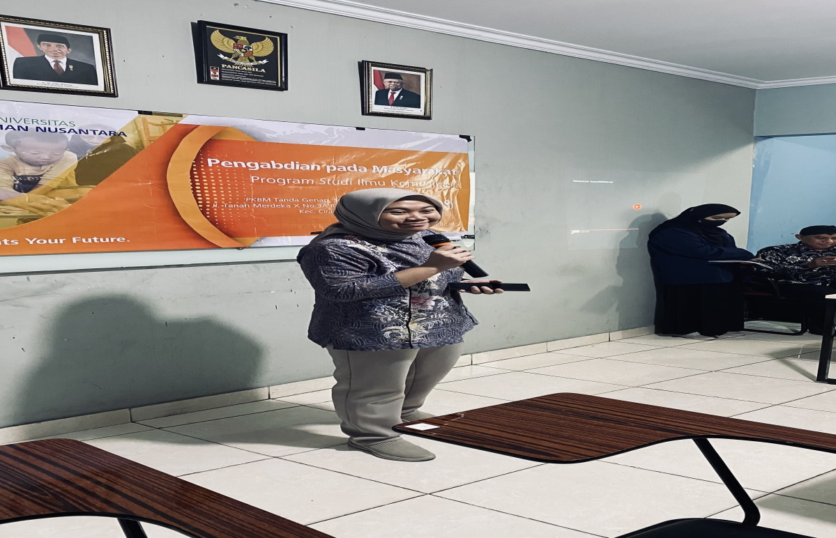
Kegiatan Pengabdian Kepada Masyarakat dilakukan pada tanggal 12 Juni 2023, di PKBM Tanda Genap Jakarta Timur. Dimana kegiatan ini dihadiri oleh dosen-dosen Universitas Dian Nusantara. Kegiatan ini dibuka oleh Kepala Program Studi yaitu Ibu Sri Hesti M.Ikom, dimana Bu Hesti memperkenalkan Universitas Dian Nusantara, memperkenalkan dosen-dosen Program Studi Ilmu Komunikasi ke peserta Kegiatan Pengabdian Kepada Masyarakat. Selain itu, Ibu Sri Hesti M.Ikom dalam sambutannya menjelaska bahwa kegiatan ini merupakan kegiatan rutin yang akan dilakukan oleh Program Studi Ilmu Komunikasi Universitas Dian Nusantara, dimana hal ini untuk menjalankan Tri Darma Perguruan Tinggi. Kegiatan ini juga tidak hanya dilakukan oleh Universitas Dian Nusantara saja melainkan dilakukan oleh seluruh Perguruan Tinggi Negeri maupun Swasta untuk menjalankan Tri Darma Perguruan Tinggi yang mampu memberikan literasi dan edukasi mengenai permasalahan di dalam lingkungan serta memberikan solusi terhadap adanya kegiatan pengabdian kepada masyarakat ini. Kegiatan ini juga dihadiri oleh Ibu Anna Nurjanah MA, selaku Sekretaris Program Studi Ilmu Komunikasi Universitas Dian Nusantara. Terlihat pada gambar di bawah ini :
Gambar 1
Kaprodi Ilmu Komunikasi Universitas Dian Nusantara Sedang Memberikan Sambutan di acara Pengabdian Kepada Masyarakat
Sumber : Dokumentasi Kegiatan PkM

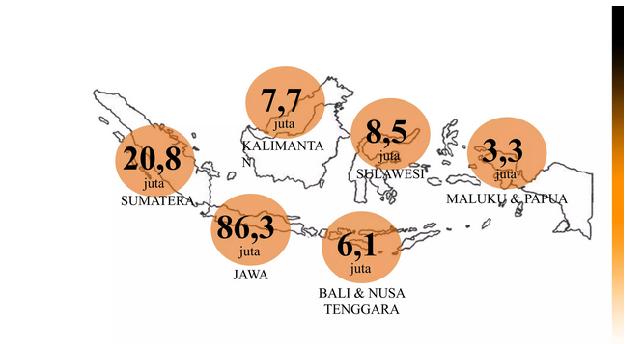
Setelah acara Pkm ini dibuka oleh Ketua Program Studi Ilmu Komunikasi Universitas Dian Nusantara. Dilanjutkan dengan materi mengenai Kesadaran Literasi Digital Dikalangan Siswa-Siswi PKBM Tanda Genap. Materi disampaikan oleh Vania Utamie Subiakto selaku Anggota Kegiatan Pengabdian Masyarakat sekaligus Dosen Ilmu Komunikasi Universitas Dian Nusantara dan Dr. Raditya Gora S.Sos., MM selaku Anggota Kegiatan Pengabdian Masyarakat sekaligus Dosen Ilmu Komunikasi Universitas Dian Nusantara. Penulis membangun pemahaman awal menjelaskan bahwa pengguna internet di Indonesia saat ini sebesar 132,7 Juta. Dimana sebaran pengguna Internet berasal di pulau Jawa, Bali dan Nusa Tenggara, Maluku dan Papua, Sulawesi, Kalimantan dan Sumatera. Terlihat pada gambar di bawah ini

Gambar 2 Sebaran Pengguna Internet
Sumber ; APJII: 2016
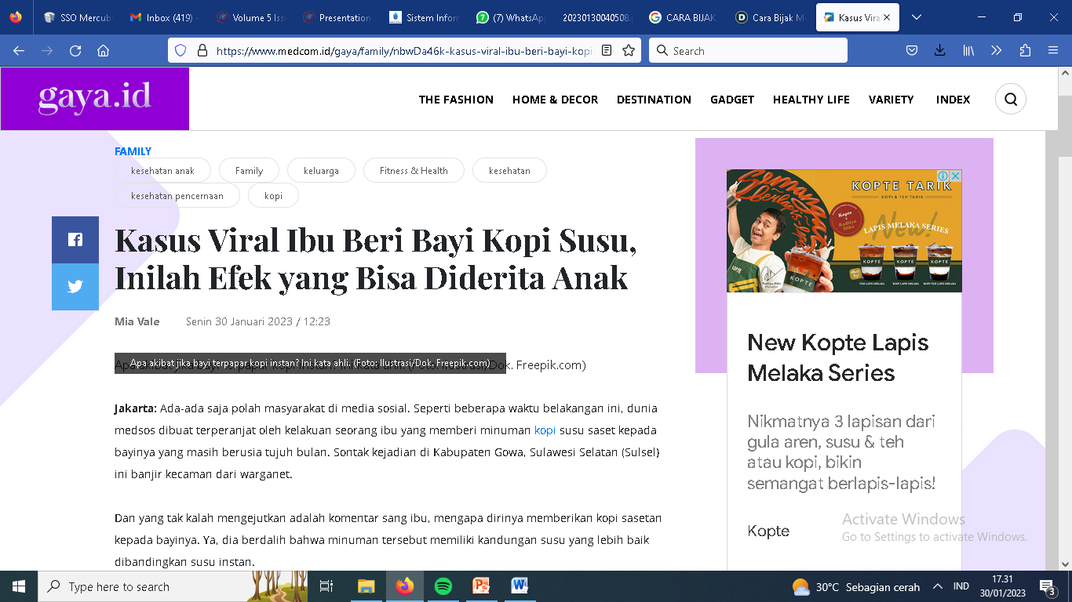
Komposisi Pengguna Berdasarkan gender ialah 47,5% Perempuan dan 52,5% Laki Laki. Dimana penulis juga menjelaskan maraknya kasus kejahatan di dalam internet atau media sosial. Terlihat pada gambar di bawah ini :
Gambar 3. Kasus Viral Akibat Kejahatan Internet
Sumber : Gaya.id

Selain itu, sekarang ini banyak sekali konten yang membuat kegaduhan demi ingin ditingkatkan populeritas pengguna media sosial. Adapun konten yang ditonjolkan dapat berakibat fatal bagi mereka. Adapun contoh konten viral yang ditonjolkan di dalam media sosial antara lain :

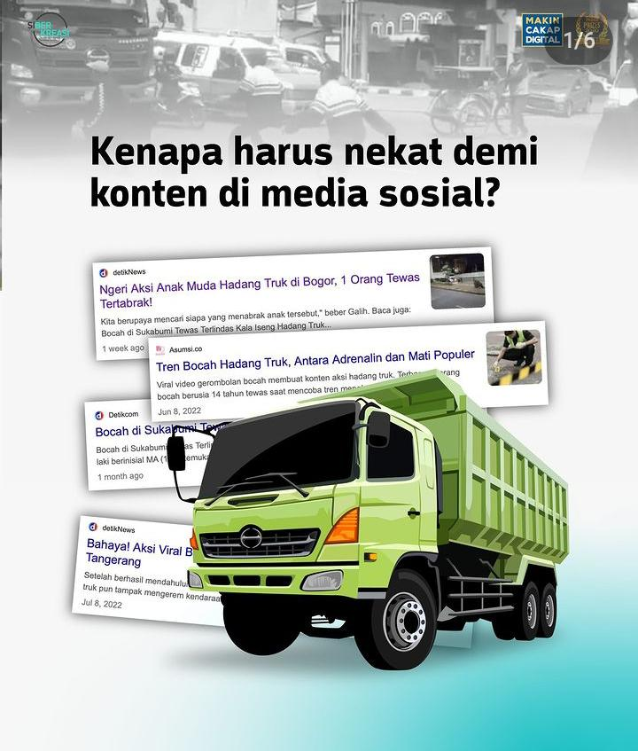

Gambar 4 Konten Viral di Media Sosial
Sumber : Dokumentasi Penulis

Penulis juga menjelakan konsep media sosial ke Siswa siswi PKBM Tanda Genap dalam kegiatan Pengabdian Kepada Masyarakat. Media sosial adalah sebuah media online dengan para penggunanya bisa dengan mudah berpartisipasi, berbagi, dan menciptakan isi meliputi blog, jejaring sosial, wiki, forum dan dunia virtual. Blog, jejaring sosial dan wiki merupakan bentuk media sosial yang paling umum digunakan oleh masyarakat di seluruh dunia. Tips dalam menggunakan media sosial juga diterapkan oleh generasi muda khususnya para pengguna media sosial saat ini, antara lain : Konten Orisinil dan memperhatikan etika berkomunikasi, Isi konten dari sumber terpercaya dan valid, menggunakan bahasa yang baik dan benar, Jangan membuat konten SARA, Pornografi, dan Kekerasan, Mengontrol Jumlah Unggahan, Hati-hati dalam membagikan informasi, Pentingnya Consent (persetujuan) ketika mengunggah konten. Berikut ialah pemateri dalam memaparkan penjelasan di dalam Kegiatan Pengabdian Kepada Masyarakat.
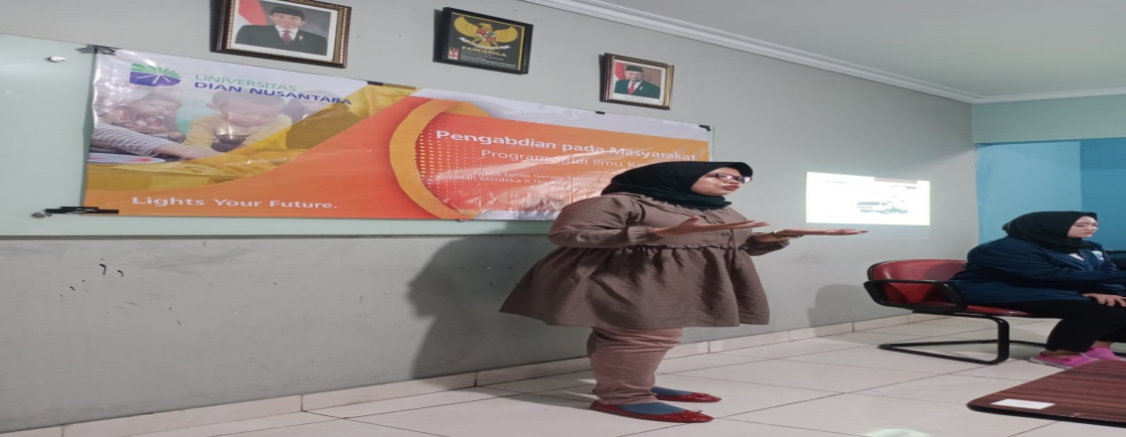
Gambar 5. Pemateri Sedang Memaparkan Penjelasan Kepeserta Pengabdian Kepada Masyarakat
Sumber : Dokumentasi PkM

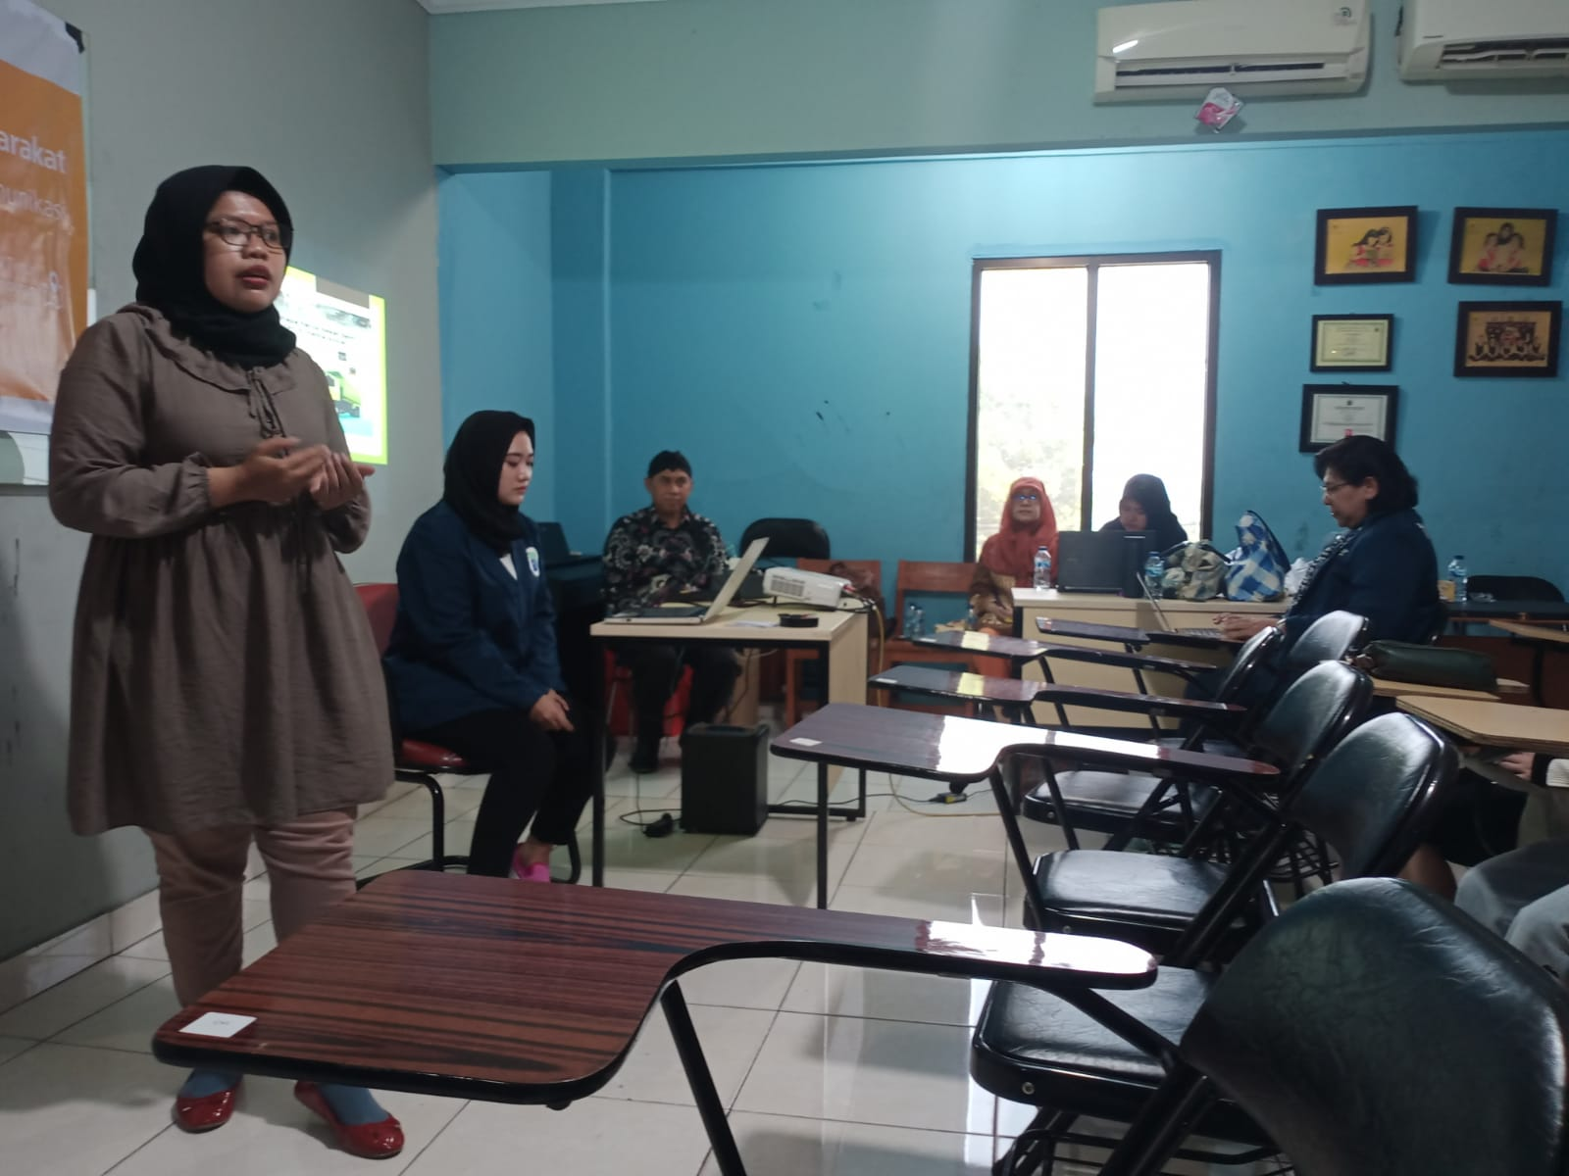
Gambar 6.
Pemateri Sedang Membangun Interaktif Ke Siswa-Siswi Tanda Genap
Sumber : Dokumentasi PkM

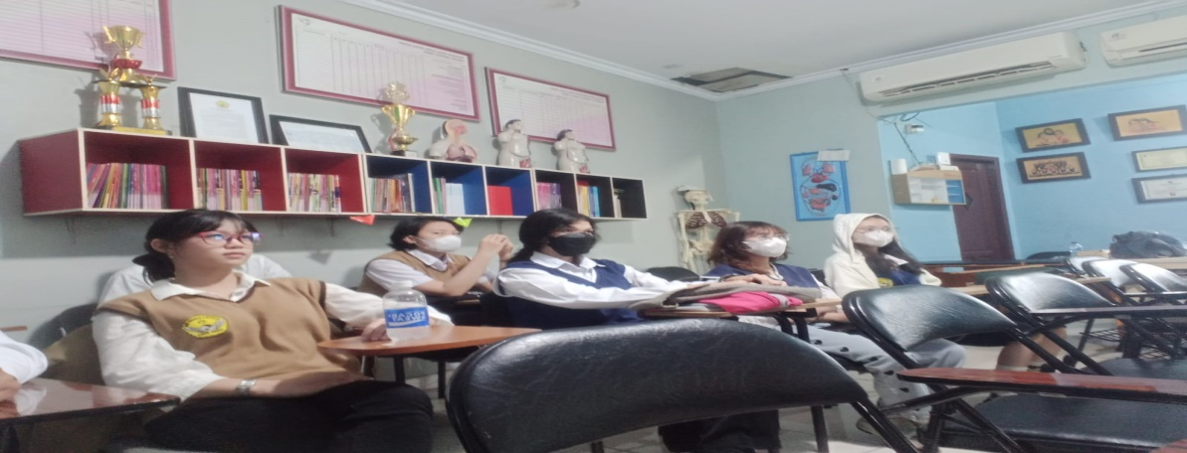
Gambar 7.
Peserta Kegiatan Pengabdian Kepada Masyarakat
Sumber: Dokumentasi PkM

Simpulan
Melalui kegiatan pengabdian kepada masyarakat yang berfokus pada kegiatan penyuluhan kesadaran literasi digital dikalangan siswa-siswi PKBM Tanda Genap telah memberikan dampak positif yang signifikan. Peserta tidak hanya mendapatkan pengetahuan teoretis tentang literasi digital, tetapi juga memiliki keterampilan praktis dalam menghadapi tantangan era digital. Kesadaran mereka tentang risiko online telah meningkat, dan mereka kini mampu mengambil keputusan yang lebih bijaksana saat berinteraksi dengan teknologi.
Kegiatan ini juga telah membawa perubahan budaya digital di lingkungan sekolah dan keluarga, di mana literasi digital menjadi prioritas yang diakui oleh semua pihak terkait. Melalui kolaborasi yang kuat antara sekolah, orang tua, dan komunitas, kegiatan ini berhasil menciptakan dampak positif yang berkelanjutan dalam mempersiapkan generasi muda menghadapi dunia digital yang semakin kompleks. Kesuksesan kegiatan ini juga menegaskan bahwa upaya edukasi dan penyuluhan berperan penting dalam membangun masyarakat yang sadar literasi digital. Dengan kesadaran dan keterampilan literasi digital yang kuat, generasi muda memiliki potensi untuk lebih berhasil dan bertanggung jawab dalam menghadapi tantangan dan peluang yang ditawarkan oleh perkembangan teknologi digital.

Referensi

Cambridge Assessment International Education. (n.d.). Indonesian students among the world’s highest users of technology. Diambil 15 Februari 2023, dari https://www.cambridgeinternational.org/news/news-details/view/indonesianstudents-among-the-worlds-highest-users-of-technology-27-nov2018/
Google, The Net Safety Collaborative, & Internet Keep Safe Coalition. (2019). Be Internet Awesome Digital Safety and Citizenship Curriculum. Diambil dari https://storage.googleapis.com/gweb-interland.appspot.com/enus/hub/pdfs/Google_BeInternetAwesome_DigitalCitizenshipSafety_2019Curriculu m.pdf
Pratama, A. R. (2018, March). Investigating daily mobile device use among university students in Indonesia. IOP Conference Series: Materials Science and Engineering, 325(1), 1-6. https://doi.org/10.1088/1757-899X/325/1/012004
Prensky, M. (2001). Digital natives, digital immigrants part 1. On the Horizon, 9(5), 1-6.

